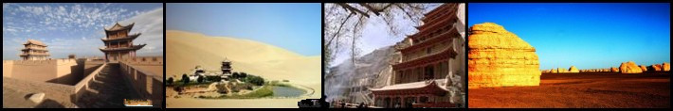
敦煌、雅丹、嘉峪关、张掖、卓尔山、青海湖、塔尔寺单卧单飞七日游
成人： 4280 元/人 儿童： 2150 元/人
第一天：西安/敦煌（火车） 宿：火车硬卧
乘K591次（10:53/09:28）次火车前往敦煌。

第二天：敦煌/雅丹/敦煌（汽车 180KM 行驶时间2.5小时）（含中晚餐） 宿：敦煌
抵达后乘车赴两关遗址之一的玉门关【含门票/参观约需30分钟/市区至玉门关110公里约需1.5小时车程，路况较好】后参观雅丹地质公园雅丹魔鬼城【含门票、区间车参观约需2.小时/玉门关至雅丹车程约需1.5小时，路况较差）。雅丹地质公园位于敦煌市西北约190公里处。甘肃、新疆交界处，紧挨罗布泊，玉门关西北约100公里处。雅丹地质公园面积398平方公里。晚餐后入住酒店。
第三天：敦煌 （含早中晚餐）宿：敦煌
酒店用早，后出发前往参观妙造田成的沙漠奇观―鸣沙山月牙泉【含门票/参观游览时间约2-3小时/市区至鸣沙山6公里约10分钟车程】，它就像一条黄色的巨龙环抱着这片绿洲，它是亚洲距离城市最近的沙洲。参观举世闻名的艺术宝窟—莫高窟【含门票及数字莫高窟游览约2.5小时左右/市区至莫高窟单程26公里约需要30分钟车程】，它是佛教石窟艺术史上，历史最悠久，规模最庞大，内容最丰富， 保存最完好，艺术价植最高的“世界艺术宝库”,现存洞窟492个，彩塑2415尊，壁画4.5万平方米。结束后返回市区。晚宿敦煌。
【购物店：敦煌土特产店 40分钟左右】
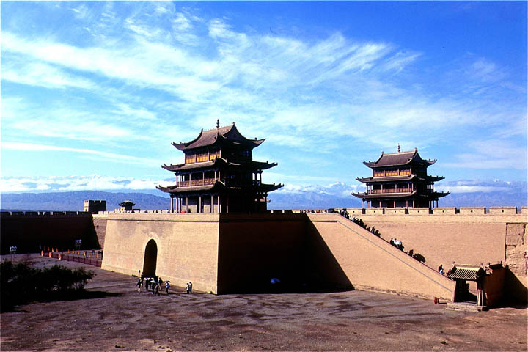
【温馨提示：1、因莫高窟预约时间关系导游有权调整景点的游览先后顺序，如因天气或景区政策性因素导致景点无法正常参观我社只负责现退未产生的门票费用；2、鸣沙山景区内有骑骆驼、电瓶车、滑沙、防沙鞋套、沙地越野车等娱乐项目有一定的危险性，请慎重选购】
第四天：敦煌/嘉峪关/张掖（汽车600公里 行程7小时） （含早中晚餐）宿：张掖
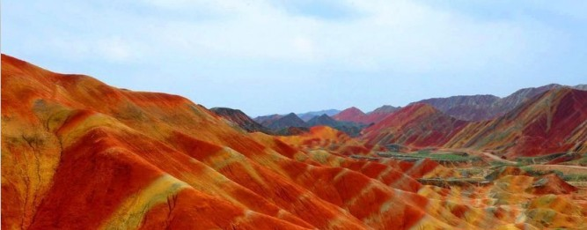
早餐后敦煌出发沿途经过玉门、安西欣赏戈壁风光、海市蜃楼前往嘉峪关（385公里行驶时间5小时），抵达后参观我国明代万里长城最西端-嘉峪关城楼（含门票）【游览时间2.5—3小时】，嘉峪关是明代长城沿线建造规模最为壮观，保存 程度最为完好的一座古代军事城堡，是明朝及其后期各代，长城沿线的重要军事要塞，素有“中外钜防”、“河西第一隘口”之称远眺悬臂长城、西部钢城全貌，而后乘车前往张掖（230公里行驶时间3小时），一座五彩之城，有取汉代霍去病攻打匈奴获胜“张中国之掖”之意，途径临泽，游览张艺谋执导的著名影片《三抢拍案惊奇》的拍摄地、“中国最美的七大丹霞地貌”之一---张掖丹霞地貌（含门票及区间车）【游览时间2小时左右】；丹霞是指红色砂砾岩经长期风化剥离和流水侵蚀，形成的孤立的山峰和陡峭的奇岩怪石。这里的丹霞地貌发育于距今约200万年的前侏罗纪至第三纪，造型奇特，色彩斑谰，气势磅礴。数以千计的悬崖山峦全部呈现出鲜艳的丹红色和红褐色，相互映衬各显其神，展示出“色如渥丹，灿若明霞”的奇妙风采，把祁连山雕琢得奇峰突起，峻岭横生，五彩斑斓，当地少数民族把这种奇特的山景称为“阿兰拉格达”（意为红色的山）。【张掖 大佛寺】位于张掖市西南隅， 张掖大佛寺被评审为4A级景区。因寺内有中国最大的室内卧佛涅盘像而得名，是丝绸之路上的一处重要名胜古迹群，被列为国家重点文物保护单位，又是历史文化名城金张掖的标志性建筑。晚餐后入住酒店休息。
【温馨提示：1.嘉峪关景区内有电瓶车、骑骆驼、滑翔机等娱乐项目有一定的危险性请谨慎选购 2、鸣沙山景区内有骑骆驼、电瓶车、滑沙、防沙鞋套、沙地越野车等娱乐项目有一定的危险性，请慎重选购】
第五天：张掖/祁连（汽车200KM 行程5小时左右） （含早中晚餐）宿：祁连
早餐后前往祁连，翻越冰沟大阪领略瑞士风光抵达祁连县八宝镇参观卓尔山（含门票及区间车）【参观时间1.5小时】面临祁连牛心山（阿米东索神山）及几条峡谷，四面风景迥异；阿米东索神山一山有四季，山下是清澈的八宝河及繁华小城镇八宝镇。在途中可参观中国第一次世博会举办地-扁渡口一眼望不到边的油菜花，在蓝天白云的承托下，显得更加美丽。晚住祁连。
第六天：西宁/青海湖/西宁（约115公里行驶时间月2小时）（含早中晚餐）宿：西宁
早餐后乘车前往青海湖（含门票）【参观时间:2小时】，青海湖是一具富有神奇色彩的游览地，也是一个为全世界科学家所注目的巨大宝湖。政府曾对青海湖进行了多次综合考察，发现青海湖里有丰富的矿产资源。湖中盛产湟鱼，是我国西北地区最大的天然鱼库。四五月间，鱼群游向附近河流产卵，布哈河口密密麻麻的鱼群铺盖水面，使湖水呈现黄色，鱼儿游动有声，翻腾跳跃，异常壮观。慢慢的在湖边行走，看着无边的湖水和或青或黄的草地，心里一片平静。而后返回西宁入住酒店休息。
【购物店：青海牦牛肉店 藏饰品店 停留时间各40分钟左右】
【温馨提示：1、请准备好相机，随时都会有美景出现哦！户外活动较长时间请做好防晒；2、全程151公里行驶时间较长，途经玉昆仑旅游服务区为游客提供免费卫生间服务，服务区内有当地特色旅游纪念品，土特产品，客人若产生相关消费，本旅行社概不负责；3、不含景区电瓶车10元/人 如果参观二郎剑景区请选择青海湖游船110元/人】
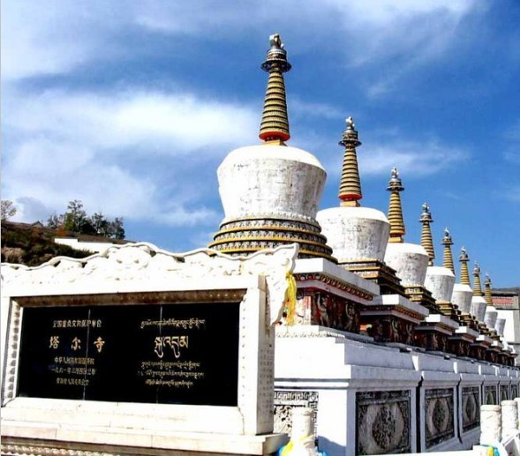
第七天：西宁西/西安（飞机） （含早中餐）
早乘车前往“世界第二蓝毗尼园”—藏传佛教格鲁派六大寺之一的塔尔寺【含门票 讲解游览约2小时左右】，藏传佛教格鲁派的创始人宗喀巴大师就诞生于此，寺院殿宇相连，白塔林立，整座寺不仅造型独特，富于创造性，而且细部装饰也达到了高超的艺术水平。寺内的酥油花、壁画和堆绣，被称为“塔尔寺三绝”具独特的民族风格和很高的艺术价值。而后乘飞机返回西安，结束愉快的旅程！
接待标准：
住宿：全程准三星双标间，有使用单人间者，补交房差；
用餐：含5早11正（早餐正餐不吃不退）
交通: 当地旅游空调车、往返大交通（最后行程确认为准）。
门票：行程所列景点首道门票
导服：全程优秀导游讲解
保险：旅行社责任险，旅游人身意外伤害险；
标准不含：
火车上上用餐及旅游意外险和行程中所有自费和自由开支及单房差。
1如遇不可抗拒因素而不能继续进行的旅游活动的，则只退未发生的门票。
儿童价格包含(12岁以下，1.4米以下)：
西宁-西安机票、旅游车位、餐费、数字莫高窟费用、保险、导游服务。
儿童费用不含：
火车票、门票、床位。（1.4米以上请按成人报名）
友情提示：
- 在不减少景点的情况下，本旅行社保留调整行程顺序的权利；

2、请自备沙漠防晒用品，谨防人身安全以及保管好相机以免进沙子影响正常使用。
3、六月份来西北请注意气温的多变，请根据气温变化自备应时衣物。
注意事项 :海拔高度:西宁（2200米）-祁连县（3000米）-青海湖（3100米）-张掖（1500米）

《补充协议》
甲方（旅游者）：
乙方（旅行社）：
本着公平自愿原则，为最大限度地满足甲方在旅游期间对吃、住、行、游、购、娱的需求，在甲、
乙双方已签定《国内旅游合同》的基础上，现甲、乙双方就前述旅游合同所约定的《旅游行程单》以
外的其他游览项目和内容进行了充分协商，并已达成一致意见，特补充约定如下：
一、购物场所
购物店：
敦煌土特产店 青海牦牛店 藏饰品店
购物场所说明；
1、乙方应甲方要求，在《旅游行程单》安排甲方前往以上购物商店。
2、乙方绝不强制甲方进店，除本补充协议约定的购物商店以外，乙方不再另行安排其他进店活动。甲方在本补充协议约定的购物商店购买的商品，商品购买时请注意，根据当地相关法律，某些商品一经售出不再接受退货；若属于质量问题，旅行社无条件协助退货。甲方自行在本补充协议约定的购物商店以外所购商品（可能包括在景点景区、用餐地点 、休息地点等），乙方不承担任何责任。
补充说明：
1、本补充协议为《旅游合同》的组成部分，其有效期与《旅游合同》有效期一致，同具法律效力。
2、本协议一式两份，甲、乙双方各执一份，以备查。

甲方旅游者（盖章或者签字）： 日期 ： 年 月 日

乙方旅行社（盖章）： 日期 ： 年 月 日

